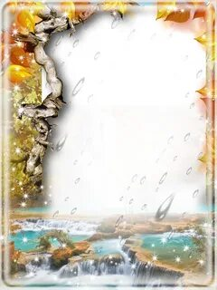
Муниципальное бюджетное учреждение культуры
«Межпоселенческий центральный районный Дом культуры»

Иссинского района Пензенской области

Утверждаю:
директор
МБУК «МЦРДК» Иссинского района
Пензенской области
И.В.Панькина____________

План
на ноябрь 2025 года
№  п/п | Наименование  мероприятий | Форма работы | Дата и место проведения | Возрастная категория | Ответственный
1. | «Хоровод дружбы»  6+ | Исторический час | 01.11.2025  12:00  РДК | Дети младшего и среднего школьного возраста | Гришина Л.А.
2. | «В единстве наша сила»  6+ | Праздничный концерт | 04.11.2025  15:00  РДК | Все категории населения | Букарёва О.А.
3. | «Здоровье - твоя главная победа!»  6+ | Игровая программа | 05.11.2025  13:00  Лицей | Дети младшего школьного возраста | Гришина Л.А.
4. | «На страже покоя и тишины»  12+ | Концерт ко Дню полиции | 10.11.2025  12:00  РДК | Сотрудники органов внутренних дел | Хрипунова Е.В.
5. | «Кузьминки»  18+ | Завалинка | 12.11.2025  11:00  РДК | Люди пожилого возраста | Базанихина Н.В.
6. | «Мы за чистый воздух!»  12+ | Беседа о вреде курения | 19.11.2025  13:00  Лицей | Дети старшего и среднего школьного возраста | Гришина Л.А.
7. | «Как не стать жертвой теракта»  12+ | Акция | 21.11.2025  Улицы Иссы | Все категории населения | Гришина Л.А.
8. | «Улыбка мамы»  0+ | Праздничный концерт | 29.11.2025  15:00  РДК | Все категории населения | Гришина Л.А.
9. | «Аптека природы»  6+ | Викторина | 25.11.2025  13:00  Лицей | Дети младшего школьного возраста | Гришина Л.А.
10. | «Труженикам земли»  12+ | Концерт | 26.11.2025  15:00  РДК | Работники  «АгроТерра» | Хрипунова Е.В.
11. | «Мой хвостатый друг»  6+ | Конкурс рисунков | 28.11.2025  14:00  РДК | Дети среднего и младшего школьного возраста | Гришина Л.А

